**桐柏县生活垃圾处理厂（南阳市双信物业管理有限公司）土壤及地下水自行监测方案**

**桐柏县生活垃圾处理厂（南阳市双信物业管理有限公司）**

**二〇二二年六月**

目 录

一、前言 1

二、编制依据 1

2.1法律法规 1

2.2导则、规范及标准 1

三、场地自然概况 2

3.1地理位置 2

3.2地形地貌 2

3.3气候气象 3

3.4地表水 3

3.5地下水 4

四、企业基本情况 4

五、重点区域划分 8

六、监测内容 9

七、质量控制和质量保证 19

八、监测点位图 20

九、监测数据分析 22

十、结论 28

**一、前言**

桐柏县垃圾卫生填埋场设计处理规模为日平均处理城市生活垃圾130t，填埋区总库容80.16万m3，主要建设有垃圾卫生填埋一座、渗滤液处理及辅助生产设施等；垃圾坝一座，分区坝一座，截污坝一座。其设计使用年限为14年。起始规模92.14t/d，封场规模173.49t/d，总投资2431万元。工程于2007年6月开工建设、2007年11月建成并投入试运行。

为贯彻落实《南阳市生态环境局办公室关于下达2022年度土壤污染重点监管单位监测任务的通知》宛环办（2022）6号文及附件要求，结合《南阳市生态环境局关于印发2022年南阳市生态环境局监测方案的要求》，我公司按照《工业企业土壤和地下水自行监测技术指南（实行）》(HJ1209-2021)要求开展自行监测。

**二、编制依据**

## **2.1法律法规**

（1）《中华人民共和国环境保护法》（2015.1.1）；

（2）《中华人民共和国固体废物污染环境防治法》（2016.11.7）；

（3）《中华人民共和国土壤污染防治法》（2019.1.1）；

（4）《中华人民共和国土地管理法》（2004.8.28）。

## **2.2导则、规范及标准**

1、《国家重点监控企业自行监测及信息公开办法（试行）》；

2、《排污单位自行监测技术指南总则》（HJ819-2017）；

3、《工业企业土壤和地下水自行监测技术指南》（试行）（HJ 1209-2021）；

4、《重点监管单位土壤污染隐患排查指南（试行）》；

5、《土壤环境质量建设用地土壤污染风险管控标准（试行）》（GB36600-2018）；

6、《地下水质量标准》（GB/T 14848）；

7、《生活垃圾填埋场污染控制标准》（GB16889-2008）；

8、《建设用地土壤污染风险管控和修复监测技术导则》（HJ 25.2-2019）；

9、《土壤环境监测技术规范》（HJ/T 166-2004）；

10、《地下水环境监测技术规范》（HJ 164-2020）；

11、《地块土壤和地下水中挥发性有机物采样技术导则》 （HJ 1019）。

**三、场地自然概况**

## **3.1地理位置**

桐柏县垃圾卫生填埋场场址位于桐柏县城以北，距城区约10公里处，大河镇峡山村，占地面积88.64亩。填埋场类型为平原地坑型填埋场，填埋库区设计为长约400米，平均沟宽约70米，最大沟深60米。

桐柏县垃圾卫生填埋场位于桐柏县城以北，距城区约10公里处，大河镇峡山村。该渗滤液处理站设计规模为50吨/日。场地四周为空地。场地中心地理坐标为东经113.418936°，北纬32.461425°。场地地理位置见图3-1。

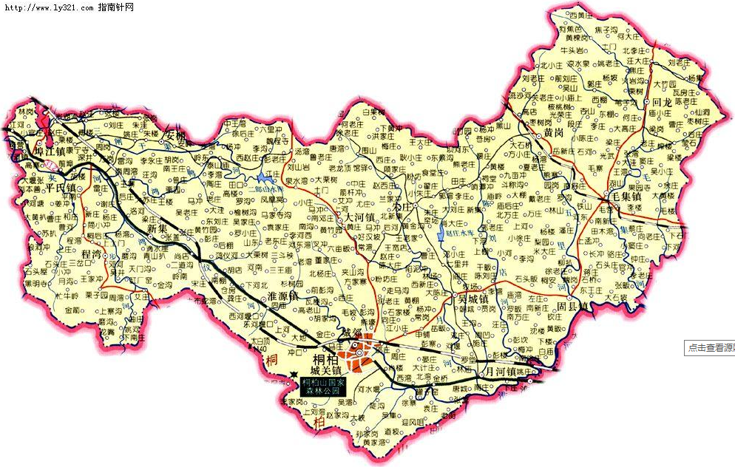

本项目

**图3-1 场地地理位置图**

## **3.2地形地貌**

桐柏县境地貌以浅山、丘陵为主,斜贯县境的桐柏山构成地貌的骨架桐柏山主脉由西向东,蜿蜓于县境南侧,为河南、湖北两省天然分界。余脉延伸至中部、北部和东北部,形成大面积浅山和丘陵。共有山峰800多个。岗丘700余条。地势以南侧边缘最高,东北部顶端次之;南侧中部突起,东西两端渐低;北侧则由西向东呈总体渐次升高状。面积较大的平地在西北部,其它大部分地域内,有不同密度、面积的谷式盆地分布。山地面积474.5平方公里,占24.749%;丘陵岗地942.8平方公里,占49.17%;平原395.7平方公里,占20.6%;水域面积1042平方公里,占5.4%。素有“七山、一水、二分田”之说。桐柏山群属于大别山西段,地质年龄大于25亿年,为南北气候和动、植物区系分界线。山脉走向为西北—东南,主脉位于鸿仪河—县城一线。太白顶为桐柏山主峰,海拔1140米。主脉西段南侧低山位于程湾乡境内,为桐柏山南支向西的延伸部分,山体破碎,呈丘状分布于丘陵之上。主脉北部低山,由西南向东北呈雁形展布于大河、朱庄、回龙、毛集等乡镇境内。构成南阳盆地与吴城盆地,黄岗—毛集盆地的分界线。丘陵主要分布于县境西部南阳盆地边缘和东部吴城盆地,黄岗—毛集盆地内,多为侵蚀剥蚀丘陵。在山地与丘陵的过渡地带,有孤山耸立于波状起伏的丘陵中。平原主要分布于县境西部位于南阳盆地内的阜江、平氏、安棚、新集等乡镇和吴城盆地、黃岗一毛集盆地。

## **3.3气候气象**

桐柏县城地处浅山、浅丘区,亚热带季风型大陆性半湿润气候,兼有亚热带和温暖带的一般特征。四季分明,温暖湿润。县域范围内水系发达适合亚热带地区的生物生长,东西向的条形桐柏山主脉地区亚热带常绿阔叶林植被发育良妤,易构筑天然的生态屏障,县城周边生态系统结构复杂,稳定性好。县城士地资源丰富,周边水系发达且属于淮河源区。叮利用水资源量丰富,开发利用潜力很大。年平均气温14.9℃,年平均降水量1149.20mm,年平均蒸发量15112mm,年最大降水量1940.5mm,年最小降水量629.90mm。主导风向为西南风和东南风。降水集中于69月份,且多为暴雨,约占全年70%,干旱季节持续较长,三涝二旱、伏旱季节淮河断流,影响城市供水。

## **3.4地表水**

桐柏县地跨淮河、长江(汉水)两大水系,是淮河的发源地。全县境内河流58条,其中流域面积大于100km2的有9条。淮河是流经相县区域的主要河流,发源于桐柏山太白顶北麓的牌坊洞,向东蜿蜒流入河南信阻,境内长达83km,流域面积1321km2,以雨水补给为主。流经县城的河流主要有淮河、西小河、龙潭河、银盘河4条。其中以淮河最大,以雨水补给为主,多年平均径流量为66亿m3,年最大径流量15.07亿m3(1956年),最小径流量0.95亿m3(1966年),径流年变化与降水一致。河流多年平均流量为16.5m3/s最大值达4200m3/s(1975年8月7日),最小值仅0.005m3/s(1957年10月)。最大流量多出现在6-8月,最小流量常见于6、7、12及次年1月,水质基本上属于Ⅱ-I类水质。

城郊主要水库有龙潭河中型水库、水帘水库。龙潭河中型水库据县城仅2.0公里,可向城区供水600-700万m3,目前该水库为桐柏县第水场的水源地。水帘水库属小Ⅱ水库,水量较小。两座水库水质均能达到国家地表水Ⅱ标准。

## **3.5地下水**

桐柏县地下水资源丰富,储量约1.39亿m3,主要分布在唐白河等主要大河沿岸,水埋深3.0m,含水层厚度6.4m根据南阳市环境地质公司《桐柏县垃圾填理场岩上勘察报》,桐柏县垃圾填埋场处地下水含水层埋深>20m,流向为西北一东南。

**四、企业基本情况**

（1）建设规模

桐柏县垃圾卫生填埋场位于桐柏县城以北，距城区约10公里处，大河镇峡山村，生活垃圾填埋日平均处理规模为130t/d，填埋区总库容81.5万m3，服务年限14年。企业基本信息见表4-1。

**表4-1 企业基本信息**

|  |  |  |
| --- | --- | --- |
| 序号 | 名称 | 内容 |
| 1 | 企业名称 | 桐柏县生活垃圾处理厂（南阳市双信物业管理有限公司） |
| 2 | 法人代表 | 张培磊 |
| 3 | 地址 | 桐柏县大河镇峡山村 |
| 4 | 地理位置 | 东经113.418936°，北纬32.461425° |
| 5 | 企业类型 | / |
| 6 | 企业规模 | 生活垃圾填埋日平均处理规模为130t/d，  填埋区总库容81.5万m3 |
| 7 | 营业期限 | 服务年限14年 |
| 8 | 行业类别 | 公共设施管理业 |
| 9 | 行业代码 | 782 环境卫生管理（生活垃圾处置） |
| 10 | 所属工业园区或集聚区 | / |
| 11 | 地块面积 | 占地面积88.64亩 |
| 12 | 现使用权属 | 桐柏县城乡建设管理局 |
| 13 | 地块利用历史 | 以前为荒地，现在为生活垃圾填埋区 |

1. 经济技术指标

企业主要经济技术指标见表4-2。

**表4-2主要经济技术指标**

|  |  |  |  |
| --- | --- | --- | --- |
| 序号 | 项目 | 单位 | 指标 |
| 1 | 建设规模 |  |  |
| 1.1 | 日处理生活垃圾 | t | 130 |
| 2 | 总投资 | 万元 | 2431 |
| 3 | 全场定员 | 人 | 6 |
| 4 | 全年生产天数 | 天 | 365 |
| 5 | 主要原材料及动力 |  | / |
| 5.1 | 水 | t/a | / |
| 5.2 | 电 | 度 | / |
| 6 | 场地总占地面积 | 亩 | 88.64 |
| 6.1 | 填埋区占地面积 | m2 | 80.16 |
| 7 | 年平均成本 | 万元 | / |

（3）生产工艺

垃圾卫生填埋是专业性很强的作业过程，除采用通用机械完成挖土、运土、铺土、推土、碾压和和夯实等一般性土方工程作业外，根据垃圾的组成、强度及外形等特性以及垃圾场处理规模等因素选用一些专用机械、机具，以确保填埋场在运行过程中能够达到全天候运行的目的。

将填埋作业区划分为若干相对独立的作业区,然后按顺序逐区进行“单元式”填埋作业,单元数量和大小在设计过程中视具体情况而定,一般以一日一层作业量为一单元,垃圾填埋场工程设计采用分层摊铺、往返碾压,分单元逐日覆土的填埋工艺。来自城区的生活垃圾经地磅计量后,通过临时通道和作业平台进入填埋单元作业点卸车,然后由填埋机械摊铺、碾压。碾压作业要求分层进行,每层压实厚度不超过50当压实厚度达到2.3m时,覆土0.2m,构成一个2.5m厚的填埋单元。一般以一日为一个填埋单元,利于逐日覆土。多个填埋单元组成2.5m厚的单元层单元组成一个高度为1的填埋分层。为利于排除层面上的地表径流,减少渗滤液产生量,分层要形成一个坡向填埋场区边沿环场截洪沟的坡度。坡度为各分层之间设宽度为10m的控制平台,以通行填埋机械。控制平台上布置有截排坡面径流的环向排水沟。排水沟收集的雨水接入环场区截洪沟填埋后的垃圾堆体的坡面总坡度为1:3.5,水平顶面的坡度分层填埋作业是以分区分子单元按照顺序填埋为基础,分为第一层填埋作业和第二层填埋作业及第三层填埋作业。

工艺流程见下图4-1。

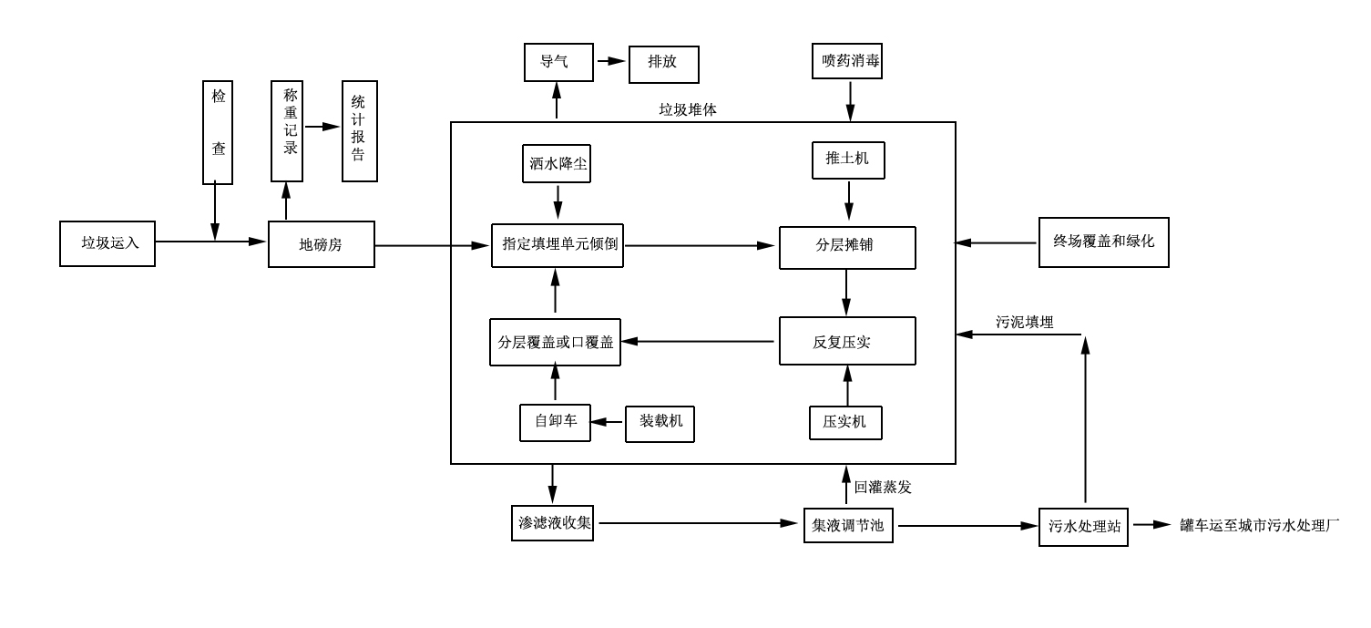

排放刁河

**图4-1 工艺流程图**

（4）平面布置

本场地的平面布置包括办公区、垃圾填埋区、渗滤液收集池等设施，占地面积88.64亩。平布置情况见下图4-2。

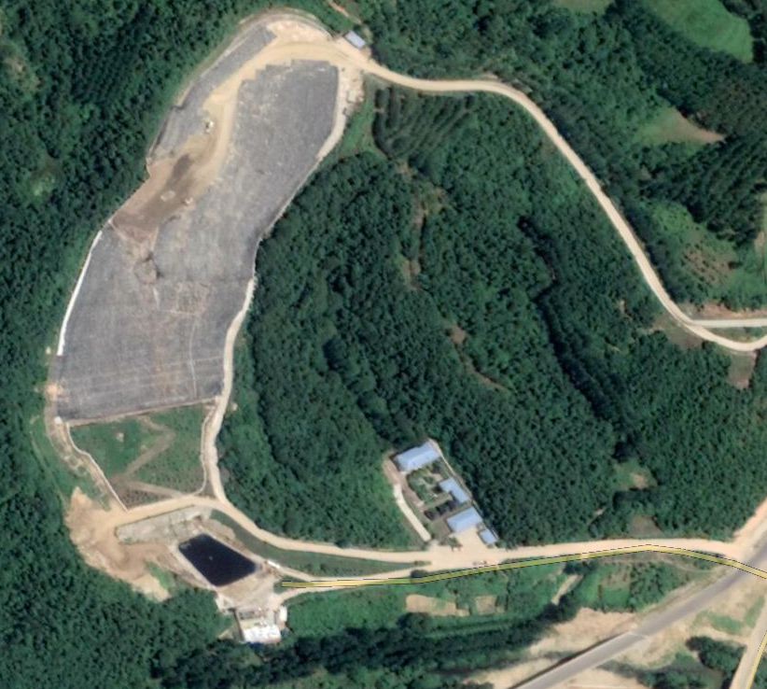

**垃圾**

**填埋**

**区**

**生活办公区**

**渗滤液处理区**

**图4-2本场地平面布置图**

**五、重点区域划分**

（1）划分原则

根据各设施信息、污染物迁移途径等，识别企业内部存在土壤或地下水污染隐患的重点设施。存在土壤或地下水污染隐患的重点设施一般包括但不仅限于：

a）涉及有毒有害物质的生产区或生产设施；

b）涉及有毒有害物质的原辅材料、产品、固体废物等的贮存或堆放区；

c）涉及有毒有害物质的原辅材料、产品、固体废物等的转运、传送或装卸区；

d）贮存或运输有毒有害物质的各类罐槽或管线；

e）三废（废气、废水、固体废物）处理处置或排放区。

（2）划分结果

本场地的办公区和停车场不存污染物质，潜在污染源主要为生活垃圾堆存和三废物处理处置。

重点区的划分考虑垃圾填埋区、渗滤液收集处理区所在区域。由于各区距离较近，将各区划为一个重点区，划分结果见下图。

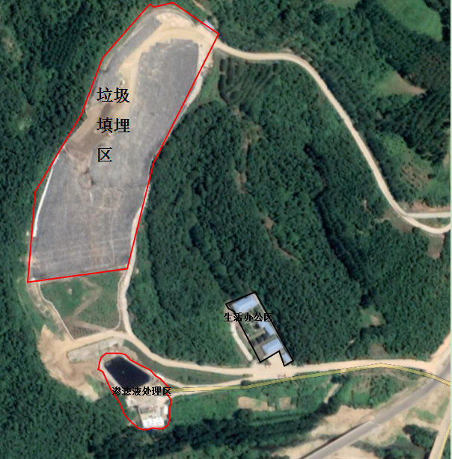

**图5-1重点区划分结果图**

**六、监测内容**

（1）监测对象

自行监测企业应针对识别出的重点设施及重点区域，开展土壤及地下水监测工作。

（2）监测点位

土壤：1#污水处理区表层样、2#渗滤液收集池表层样、3#填埋区东南侧表层样、4#填埋区西北侧表层样、5#生活办公区表层样各设置1个检测点位，共设5个检测点位。

地下水：1#污水处理站下游30m监测井；2#东侧50m监测井；3#彭家大庄水井各设置1个检测点位,共设3个检测点位。

（3）监测因子

土壤：砷、镉、六价铬、铜、铅、汞、镍、硝基苯、苯胺（4-氯苯胺、2-硝基苯胺、3-硝基苯胺、4-硝基苯胺）、2-氯酚、苯并(a)蒽、苯并(a)芘、苯并(b)荧蒽、苯并(k)荧蒽、䓛、二苯并(a，h)蒽、茚并(1,2,3-cd)芘、萘、四氯化碳、氯仿、氯甲烷、1,1-二氯乙烷、1,2-二氯乙烷、1,1-二氯乙烯、顺-1,2-二氯乙烯、反-1,2-二氯乙烯、二氯甲烷、1,2-二氯丙烷、1,1,1,2,-四氯乙烷、1,1,2,2,-四氯乙烷、四氯乙烯、1,1,1-三氯乙烷、1,1,2-三氯乙烷、三氯乙烯、1,2,3-三氯丙烷、氯乙烯、苯、氯苯、1,2-二氯苯、1,4-二氯苯、乙苯、苯乙烯、甲苯、间二甲苯+对二甲苯、邻二甲苯。

地下水：pH、色度、臭和味、浊度、肉眼可见物、总硬度、溶解性总固体、硫酸盐、氯化物、铁、锰、铜、锌、铝、挥发酚、阴离子表面活性剂、耗氧量、氨氮、硫化物、钠、亚硝酸盐氮、硝酸盐氮、氰化物、氟化物、碘化物、汞、砷、硒、镉、六价铬、铅、三氯甲烷、四氯化碳、苯、甲苯。

（4）监测频次

土壤：表层样1次/年、1天/1次，1频次/1次；

地下水：1次/半年、1天/1次，1频次/1次。

（5）样品采集、保存、流转、制备

1、样品采集、保存

土壤

土壤样品的采集按照《土壤环境监测技术规范》（HJ/T 166-2004）、《建设用地土壤污染风险管控和修复监测技术导则》（HJ 25.2-2019）、《重点行业企业用地调查样品采集保存和流转技术规定》（试行）等的相关要求执行。

采样人员均经过土壤环境监测技术培训，掌握土壤采样技术，熟悉采样器具的使用和样品固定、保存、运输条件：

①采集挥发性有机物（VOCs）样品时，用刮刀剔除约至少1-2cm表层土壤，在新的土壤切面处快速采集样品。所有（VOCs）样品用非扰动采样器采集不少于5g的土壤样品，推入加有10ml甲醇（色谱级或农残级）保护剂的40ml棕色样品瓶内，推入时将样品瓶略微倾斜，防止将保护剂溅出，转至土壤样品瓶后应快速清除掉瓶口螺纹处黏附的土壤，拧紧瓶盖，清除土壤样品瓶外表面上黏附的土壤。用于测定高含量样品中的挥发性有机物，土壤样品应采集双份，一份用于检测，一份留作备份。

②采集半挥发性有机污染物（SVOCs）样品时，使用小铁勺将样品迅速采集到250ml棕色玻璃瓶中并装满填实，快速清除样品瓶螺纹及外表面粘附的样品，并及时密封样品瓶，采样过程剔除石块等杂质，保持采样瓶口螺纹清洁以防止密封不严。土壤采样完成后，随即放入现场带有冷冻蓝冰的保温箱内临时保存。

③采集重金属及其他样品时，用竹刀去除与金属采样器接触的部分土壤，并清理土壤表面石块、杂物，每层样品用竹刀采集1kg左右，装入玻璃瓶内。

上述样品采集完成后，在样品瓶上记录编号、检测因子等采样信息，并做好现场记录。有机样品采集后立即放入装有冷冻蓝冰的保温箱中，保证保温箱内样品的温度0-4℃，并及时将样品送回实验室，其他检测因子样品按上述标准要求保存样品。

地下水

采样严格按照《地下水环境监测技术规范》（HJ 164-2020）、《地下水质量标准》（GB/T 14848-2017）进行样品的采集，用于采集水样样品的设备在采样前已进行清洗。采样人员均经过地下水环境监测技术培训，掌握地下水采样技术，熟悉采样器具的使用和样品固定、保存、运输条件。

地下水采样选用合适的水样容器，在样品瓶上记录编号等采样信息，并做好现场记录。地下水样品采集采用瞬时采样法，采样时尽量轻扰动水体。水样采集和保管按照《地下水环境监测技术规范》（HJ 164-2020）、《水质采样 样品的保存和管理技术规定》（HJ 493-2009）及各因子分析方法的相关要求进行。用于采集水样样品的设备在采样前已进行清洗。需要冷藏保存的样品，在样品采集后立即放入装有冰袋的保温箱中，保证保温箱内样品的温度0-4℃，需要添加固定剂的按要求添加固定剂，采样结束后及时送回实验室

2、样品流转

a、装运前核对在采样现场样品必须逐件与样品登记表、样品标签和采样记录进行核对，核对无误后分类装箱。

b、运输过程中严防样品的损失、混淆和沾污。对光敏感的样品应有避光外包装。

c、由送样人将土壤样品送到实验室，送样者和接样者双方同时清点核实样品，并在样品交接单上签字确认,样品交接单由双方各存一份备查。

3、样品制备

在风干室将土样放置于风干盘中，摊成2～3 cm 的薄层，适时地压碎、翻动，拣出碎石、砂砾、植物残体，在磨样室将风干的样品倒在有机玻璃板上，用木锤敲打，用木滚、木棒、有机玻璃棒再次压碎，拣出杂质，混匀，并用四分法取压碎样，过孔径0.25mm(20目)尼龙筛。过筛后的样品全部置无色聚乙烯薄膜上，并充分搅拌混匀，再采用四分法取其两份，一份交样品库存放，另一份作样品的细磨用。用于细磨的样品再用四分法分成两份，一份研磨到全部过孔径0.25mm（60 目）筛，用于农药或土壤有机质、土壤全氮量等项目分析；另一份研磨到全部过孔径0.15mm（100目）筛，用于土壤元素全量分析。

（6）检测分析方法

污染物手工监测方法、使用仪器及检出限见表1

表1 污染物手工监测方法、使用仪器及检出限一览表

|  |  |  |  |
| --- | --- | --- | --- |
| 监测  项目 | 监测方法 | 使用仪器 | 检出限 |
| 一、地下水 | | | |
| 色度 | 水质 色度的测定（1.1铂钴比色法）  GB/T 11903-1989 | 具塞比色管 | / |
| 臭和味 | 生活饮用水标准检验法 感官性状和物理指标（3.1 臭和味 嗅气和尝味法）GB/T 5750.4-2006 | 250ml锥形瓶 | / |
| 浊度 | 水质 浊度的测定 GB/T 13200-1991 | / | 目视法：1度 |
| 肉眼可见物 | 生活饮用水标准检验方法 感官性状和物理指标（4.1直接观察法）GB/T5750.4-2006 | / | / |
| pH | 水质 pH值的测定 电极法 HJ1147-2020 | 便携式pH计  PHBJ-260  GZYQ151/161 | / |
| 总硬度 | 水质 钙和镁总量的测定 EDTA滴定法 GB/T7477-1987 | 滴定管 | 0.05mmol/L |
| 溶解性总固体 | 重量法 《水和废水监测分析方法》（第四版增补版）第三篇 第一章 第七节 （二） | 电子天平FR224CN  GZYQ07 | / |
| 硫酸盐 | 水质 无机阴离子（F-、Cl-、NO2-、Br-、NO3-、PO43-、SO32-、SO42-）的测定 离子色谱法 HJ 84-2016 | 离子色谱仪CIC-D100  GZYQ108 | 0.018mg/L |
| 氯化物 | 水质 无机阴离子（F-、Cl-、NO2-、Br-、NO3-、PO43-、SO32-、SO42-）的测定 离子色谱法 HJ 84-2016 | 离子色谱仪CIC-D100  GZYQ108 | 0.007mg/L |
| 铁 | 水质 铁、锰的测定 火焰原子吸收分光光度法 GB /T 11911-1989 | 原子吸收分光光度计TAS-990F  GZYQ104 | 铁：0.03mg/L |
| 锰 | 水质 铁、锰的测定 火焰原子吸收分光光度法 GB /T 11911-1989 | 原子吸收分光光度计TAS-990F  GZYQ104 | 锰：0.01mg/L |
| 铜 | 水质 铜、锌、铅、镉的测定 原子吸收分光光度法 GB/T 7475-1987 | 原子吸收分光光度计TAS-990F  GZYQ104 | 螯合萃取法：0.001mg/L |
| 锌 | 水质 铜、锌、铅、镉的测定 原子吸收分光光度法 GB/T 7475-1987 | 原子吸收分光光度计TAS-990F  GZYQ104 | 锌：0.05mg/L |
| 铝 | 生活饮用水标准检验方法 金属指标（1.3无火焰原子吸收分光光度法） GB/T 5750.6-2006 | 原子吸收分光光度计TAS-990G  GZYQ103 | 10μg/L |
| 挥发酚 | 水质 挥发酚的测定 4-氨基安替比林分光光度法 HJ 503-2009 | 可见分光光度计 V-1200B  GZYQ01 | 0.0003mg/L |
| 阴离子表面活性剂 | 水质 阴离子表面活性剂的测定 亚甲蓝分光光度法 GB/T 7494-1987 | 可见分光光度计 V-1200B  GZYQ01 | 0.05mg/L |
| 耗氧量 | 生活饮用水标准检验方法 有机物综合指标（1.1耗氧量 酸性高锰酸钾滴法）  GB/T 5750.7-2006 | 滴定管 | 0.05mg/L |
| 氨氮 | 水质 氨氮的测定 纳氏试剂分光光度法  HJ 535-2009 | 可见分光光度计 V-1200B  GZYQ01 | 0.025mg/L |
| 硫化物 | 水质 硫化物的测定 亚甲基蓝分光光度法 HJ 1226- 2021 | 可见分光光度计 V-1200B  GZYQ01 | 0.01mg/L |
| 钠 | 水质 钾和钠的测定 火焰原子吸收分光光度法 GB/T 11904-1989 | 原子吸收分光光度计TAS-990F  GZYQ104 | 钠：0.01mg/L |
| 亚硝酸盐氮 | 水质 无机阴离子（F-、Cl-、NO2-、Br-、NO3-、PO43-、SO32-、SO42-）的测定 离子色谱法 HJ 84-2016 | 离子色谱仪CIC-D100  GZYQ108 | 0.016mg/L |
| 硝酸盐氮 | 水质 无机阴离子（F-、Cl-、NO2-、Br-、NO3-、PO43-、SO32-、SO42-）的测定 离子色谱法 HJ 84-2016 | 离子色谱仪CIC-D100  GZYQ108 | 0.016mg/L |
| 氰化物 | 生活饮用水标准检验方法 无机非金属指标 (4.1异烟酸-吡唑酮分光光度法) GB/T 5750.5-2006 | 可见分光光度计V-1200B  GZYQ01 | 0.002mg/L |
| 氟化物 | 水质 无机阴离子（F-、Cl-、NO2-、Br-、NO3-、PO43-、SO32-、SO42-）的测定 离子色谱法 HJ 84-2016 | 离子色谱仪CIC-D100  GZYQ108 | 0.006mg/L |
| 碘化物 | 水质 碘化物的测定 离子色谱法（HJ 778-2015） | 离子色谱仪CIC-D100  GZYQ108 | 0.002mg/L |
| 汞 | 水质 汞、砷、硒、铋和锑的测定 原子荧光法HJ 694-2014 | 原子荧光光度计PF31  GZYQ109 | 汞：0.04μg/L |
| 砷 | 水质 汞、砷、硒、铋和锑的测定 原子荧光法HJ 694-2014 | 原子荧光光度计PF31  GZYQ109 | 砷：0.3μg/L |
| 硒 | 水质 汞、砷、硒、铋和锑的测定 原子荧光法 HJ 694-2014 | 原子荧光光度计PF31  GZYQ109 | 硒：0.4μg/L |
| 镉 | 水质 铜、锌、铅、镉的测定 原子吸收分光光度法 GB/T 7475-1987 | 原子吸收分光光度计TAS-990F  GZYQ104 | 螯合萃取法：0.001mg/L |
| 六价铬 | 生活饮用水标准检验方法 金属指标  （10.1铬（六价）二苯碳酰二肼分光  光度法） GB/T 5750.6-2006 | 可见分光光度计 V-1200B  GZYQ01 | 0.004mg/L |
| 铅 | 水质 铜、锌、铅、镉的测定 原子吸收分光光度法 GB/T 7475-1987 | 原子吸收分光光度计TAS-990F  GZYQ104 | 螯合萃取法：0.010mg/L |
| 三氯甲烷 | 水质 挥发性卤代烃的测定 顶空气相色谱法 HJ 620-2011 | 气相色谱仪A91PLUS  GZYQ112 | 三氯甲烷：0.02μg/L |
| 四氯化碳 | 水质 挥发性卤代烃的测定 顶空气相色谱法 HJ 620-2011 | 气相色谱仪A91PLUS  GZYQ112 | 四氯化碳：0.03μg/L |
| 苯 | 水质 苯系物的测定 顶空气相色谱法HJ 1067-2019 | 气相色谱仪A91PLUS  GZYQ112 | 2μg/L |
| 甲苯 | 水质 苯系物的测定 顶空气相色谱法HJ 1067-2019 | 气相色谱仪A91PLUS  GZYQ112 | 2μg/L |
| 二、土壤 | | | |
| 砷 | 土壤和沉积物 汞、砷、硒、铋、锑的测定 微波消解/原子荧光法 HJ 680-2013 | 原子荧光光度计PF31 | 0.01mg/kg |
| 镉 | 土壤质量 铅、镉的测定 石墨炉原子吸收分光光度法GB/T 17141-1997 | 原子吸收分光光度计TAS-990G | 0.01mg/kg |
| 六价铬 | 土壤和沉积物 六价铬的测定 碱溶液提取-火焰原子吸收分光光度法 HJ 1082-2019 | 火焰原子吸收分光光度计普析TAS-990F | 0.5mg/kg |
| 铜 | 土壤和沉积物 铜、锌、铅、镍、铬的测定  火焰原子吸收分光光度法 HJ 491-2019 | 原子吸收分光光度计TAS-990F | 1mg/kg |
| 铅 | 土壤和沉积物 铜、锌、铅、镍、铬的测定  火焰原子吸收分光光度法 HJ 491-2019 | 原子吸收分光光度计TAS-990F | 10mg/kg |
| 汞 | 土壤和沉积物 汞、砷、硒、铋、锑的测定 微波消解/原子荧光法 HJ 680-2013 | 原子荧光光度计PF31 | 0.002mg/kg |
| 镍 | 土壤和沉积物 铜、锌、铅、镍、铬的测定  火焰原子吸收分光光度法 HJ 491-2019 | 原子吸收分光光度计TAS-990F | 3mg/kg |
| 四氯化碳 | 土壤和沉积物 挥发性有机物的测定 吹扫捕集/气相色谱-质谱法 HJ 605-2011 | 气相色谱质谱联用仪GCMS-QP2010SE | 1.3μg/kg |
| 氯仿 | 土壤和沉积物 挥发性有机物的测定 吹扫捕集/气相色谱-质谱法 HJ 605-2011 | 气相色谱质谱联用仪GCMS-QP2010SE | 1.1μg/kg |
| 氯甲烷 | 土壤和沉积物 挥发性有机物的测定 吹扫捕集/气相色谱-质谱法 HJ 605-2011 | 气相色谱质谱联用仪GCMS-QP2010SE | 1.0μg/kg |
| 1,1-二氯乙烷 | 土壤和沉积物 挥发性有机物的测定 吹扫捕集/气相色谱-质谱法 HJ 605-2011 | 气相色谱质谱联用仪GCMS-QP2010SE | 1.2μg/kg |
| 1,2二氯乙烷 | 土壤和沉积物 挥发性有机物的测定 吹扫捕集/气相色谱-质谱法 HJ 605-2011 | 气相色谱质谱联用仪GCMS-QP2010SE | 1.3μg/kg |
| 1,1-二氯乙烯 | 土壤和沉积物 挥发性有机物的测定 吹扫捕集/气相色谱-质谱法 HJ 605-2011 | 气相色谱质谱联用仪GCMS-QP2010SE | 1.0μg/kg |
| 顺-1,2-二氯乙烯 | 土壤和沉积物 挥发性有机物的测定 吹扫捕集/气相色谱-质谱法 HJ 605-2011 | 气相色谱质谱联用仪GCMS-QP2010SE | 1.3μg/kg |
| 反-1,2-二氯乙烯 | 土壤和沉积物 挥发性有机物的测定 吹扫捕集/气相色谱-质谱法 HJ 605-2011 | 气相色谱质谱联用仪GCMS-QP2010SE | 1.4μg/kg |
| 二氯甲烷 | 土壤和沉积物 挥发性有机物的测定 吹扫捕集/气相色谱-质谱法 HJ 605-2011 | 气相色谱质谱联用仪GCMS-QP2010SE | 1.5μg/kg |
| 1,2-二氯丙烷 | 土壤和沉积物 挥发性有机物的测定 吹扫捕集/气相色谱-质谱法 HJ 605-2011 | 气相色谱质谱联用仪GCMS-QP2010SE | 1.1μg/kg |
| 1,1,1,2-四氯乙烷 | 土壤和沉积物 挥发性有机物的测定 吹扫捕集/气相色谱-质谱法 HJ 605-2011 | 气相色谱质谱联用仪GCMS-QP2010SE | 1.2μg/kg |
| 1,1,2,2-四氯乙烷 | 土壤和沉积物 挥发性有机物的测定 吹扫捕集/气相色谱-质谱法 HJ 605-2011 | 气相色谱质谱联用仪GCMS-QP2010SE | 1.2μg/kg |
| 四氯乙烯 | 土壤和沉积物 挥发性有机物的测定 吹扫捕集/气相色谱-质谱法 HJ 605-2011 | 气相色谱质谱联用仪GCMS-QP2010SE | 1.4μg/kg |
| 1,1,1-三氯乙烷 | 土壤和沉积物 挥发性有机物的测定 吹扫捕集/气相色谱-质谱法 HJ 605-2011 | 气相色谱质谱联用仪GCMS-QP2010SE | 1.3μg/kg |
| 1,1,2-三氯乙烷 | 土壤和沉积物 挥发性有机物的测定 吹扫捕集/气相色谱-质谱法 HJ 605-2011 | 气相色谱质谱联用仪GCMS-QP2010SE | 1.2μg/kg |
| 三氯乙烯 | 土壤和沉积物 挥发性有机物的测定 吹扫捕集/气相色谱-质谱法 HJ 605-2011 | 气相色谱质谱联用仪GCMS-QP2010SE | 1.2μg/kg |
| 1,2,3-三氯丙烷 | 土壤和沉积物 挥发性有机物的测定 吹扫捕集/气相色谱-质谱法 HJ 605-2011 | 气相色谱质谱联用仪GCMS-QP2010SE | 1.2μg/kg |
| 氯乙烯 | 土壤和沉积物 挥发性有机物的测定 吹扫捕集/气相色谱-质谱法 HJ 605-2011 | 气相色谱质谱联用仪GCMS-QP2010SE | 1.0μg/kg |
| 苯 | 土壤和沉积物 挥发性有机物的测定 吹扫捕集/气相色谱-质谱法 HJ 605-2011 | 气相色谱质谱联用仪GCMS-QP2010SE | 1.9μg/kg |
| 氯苯 | 土壤和沉积物 挥发性有机物的测定 吹扫捕集/气相色谱-质谱法 HJ 605-2011 | 气相色谱质谱联用仪GCMS-QP2010SE | 1.2μg/kg |
| 1,2-二氯苯 | 土壤和沉积物 挥发性有机物的测定 吹扫捕集/气相色谱-质谱法 HJ 605-2011 | 气相色谱质谱联用仪GCMS-QP2010SE | 1.5μg/kg |
| 1,4-二氯苯 | 土壤和沉积物 挥发性有机物的测定 吹扫捕集/气相色谱-质谱法 HJ 605-2011 | 气相色谱质谱联用仪GCMS-QP2010SE | 1.5μg/kg |
| 乙苯 | 土壤和沉积物 挥发性有机物的测定 吹扫捕集/气相色谱-质谱法 HJ 605-2011 | 气相色谱质谱联用仪GCMS-QP2010SE | 1.2μg/kg |
| 苯乙烯 | 土壤和沉积物 挥发性有机物的测定 吹扫捕集/气相色谱-质谱法 HJ 605-2011 | 气相色谱质谱联用仪GCMS-QP2010SE | 1.1μg/kg |
| 甲苯 | 土壤和沉积物 挥发性有机物的测定 吹扫捕集/气相色谱-质谱法 HJ 605-2011 | 气相色谱质谱联用仪GCMS-QP2010SE | 1.3μg/kg |
| 对，间二甲苯 | 土壤和沉积物 挥发性有机物的测定 吹扫捕集/气相色谱-质谱法 HJ 605-2011 | 气相色谱质谱联用仪GCMS-QP2010SE | 1.2μg/kg |
| 邻二甲苯 | 土壤和沉积物 挥发性有机物的测定 吹扫捕集/气相色谱-质谱法 HJ 605-2011 | 气相色谱质谱联用仪GCMS-QP2010SE | 1.2μg/kg |
| 硝基苯 | 土壤和沉积物 半挥发性有机物的测定 气相色谱-质谱法 HJ 834-2017 | 气相色谱质谱联用仪GCMS-QP2010SE | 0.09mg/kg |
| 4-氯苯胺 | 土壤和沉积物 半挥发性有机物的测定 气相色谱-质谱法 HJ 834-2017 | 气相色谱质谱联用仪GCMS-QP2010SE | 0.09mg/kg |
| 2-硝基苯胺 | 土壤和沉积物 半挥发性有机物的测定 气相色谱-质谱法 HJ 834-2017 | 气相色谱质谱联用仪GCMS-QP2010SE | 0.08mg/kg |
| 3-硝基苯胺 | 土壤和沉积物 半挥发性有机物的测定 气相色谱-质谱法 HJ 834-2017 | 气相色谱质谱联用仪GCMS-QP2010SE | 0.1mg/kg |
| 4-硝基苯胺 | 土壤和沉积物 半挥发性有机物的测定 气相色谱-质谱法 HJ 834-2017 | 气相色谱质谱联用仪GCMS-QP2010SE | 0.1mg/kg |
| 2-氯酚 | 土壤和沉积物 酚类化合物的测定 气相色谱法HJ 703-2014 | 气相色谱仪A91PLUS | 0.04mg/kg |
| 苯并（a）蒽 | 土壤和沉积物 半挥发性有机物的测定 气相色谱-质谱法 HJ 834-2017 | 气相色谱质谱联用仪GCMS-QP2010SE | 0.1mg/kg |
| 苯并（a）芘 | 土壤和沉积物 半挥发性有机物的测定 气相色谱-质谱法 HJ 834-2017 | 气相色谱质谱联用仪GCMS-QP2010SE | 0.1mg/kg |
| 苯并（b）荧蒽 | 土壤和沉积物 半挥发性有机物的测定 气相色谱-质谱法 HJ 834-2017 | 气相色谱质谱联用仪GCMS-QP2010SE | 0.2mg/kg |
| 苯并（k）荧蒽 | 土壤和沉积物 半挥发性有机物的测定 气相色谱-质谱法 HJ 834-2017 | 气相色谱质谱联用仪GCMS-QP2010SE | 0.1mg/kg |
| 䓛 | 土壤和沉积物 半挥发性有机物的测定 气相色谱-质谱法 HJ 834-2017 | 气相色谱质谱联用仪GCMS-QP2010SE | 0.1mg/kg |
| 二苯并（a,h）蒽 | 土壤和沉积物 半挥发性有机物的测定 气相色谱-质谱法 HJ 834-2017 | 气相色谱质谱联用仪GCMS-QP2010SE | 0.1mg/kg |
| 茚并（1,2,3-cd）芘 | 土壤和沉积物 半挥发性有机物的测定 气相色谱-质谱法 HJ 834-2017 | 气相色谱质谱联用仪GCMS-QP2010SE | 0.1mg/kg |
| 萘 | 土壤和沉积物 半挥发性有机物的测定 气相色谱-质谱法 HJ 834-2017 | 气相色谱质谱联用仪GCMS-QP2010SE | 0.09mg/kg |

**七、质量控制和质量保证**

1、布设监测点位合理，保证各点位监测数据的科学性和可比性。采样人员遵守采样操作规程，填写采样记录，按规定保存运输样品。

2、所有监测仪器经过计量部门检定合格并在有效期内。

3、监测分析方法采用国家颁布的标准分析方法。

4、监测人员均持证上岗。

**八、监测点位图**

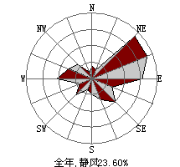

5#

3#

2#

1#

4#

**图8-1土壤监测点位分布图**

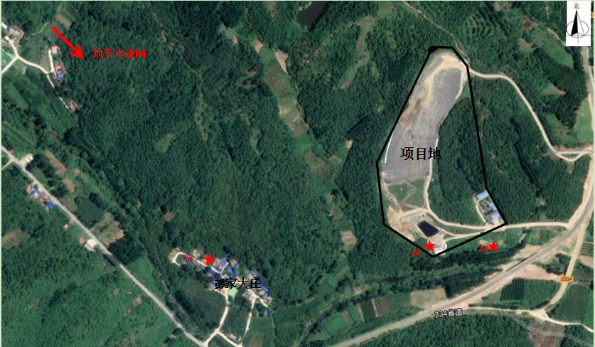**图8-2地下水监测点位分布图**

2#

李小庄

**九、监测数据分析**

**表2地下水检测结果**

|  |  |  |  |  |  |
| --- | --- | --- | --- | --- | --- |
| 编号 | 检测项目 | 单位  样品编号及样品状态  检测点位及日期 | 污染扩散井（东侧50m监测井） | 污染监视井（彭家大庄水井） | 排水井污水处理站下游30m监测井） |
| 2022.6.10 | | |
| DW083060610 | DW083070610 | DW083080610 |
| 无色、无味、透明 | 无色、无味、透明 | 无色、无味、透明 |
| 1 | pH | / | 7.6 | 7.6 | 7.7 |
| 2 | 水温 | ℃ | 22.4 | 22.8 | 22.5 |
| 3 | 色度 | 度 | 5 | 5 | 5 |
| 4 | 臭和味 | / | 无 | 无 | 无 |
| 5 | 浊度 | 度 | 1.0 | 1.0 | 1.0 |
| 6 | 肉眼可见物 | / | 无 | 无 | 无 |
| 7 | 总硬度 | mg/L | 374 | 356 | 381 |
| 8 | 溶解性总固体 | mg/L | 526 | 539 | 547 |
| 9 | 耗氧量 | mg/L | 0.94 | 0.88 | 0.99 |
| 10 | 氨氮 | mg/L | 0.256 | 0.268 | 0.274 |
| 11 | 硝酸盐氮 | mg/L | 0.64 | 0.57 | 0.76 |
| 12 | 亚硝酸盐氮 | mg/L | 0.003L | 0.003L | 0.003L |

**表3地下水检测结果**

|  |  |  |  |  |  |
| --- | --- | --- | --- | --- | --- |
| 编号 | 检测项目 | 单位  样品编号及样品状态  检测点位及日期 | 污染扩散井（东侧50m监测井） | 污染监视井 | 排水井 |
| 2022.6.10 | | |
| DW083060610 | DW083070610 | DW083080610 |
| 无色、无味、透明 | 无色、无味、透明 | 无色、无味、透明 |
| 1 | 硫酸盐 | mg/L | 32 | 35 | 38 |
| 2 | 氯化物 | mg/L | 26 | 29 | 25 |
| 3 | 挥发酚 | mg/L | 0.0003L | 0.0003L | 0.0003L |
| 4 | 氰化物 | mg/L | 0.002L | 0.002L | 0.002L |
| 5 | 汞 | μg/L | 0.04L | 0.04L | 0.04L |
| 6 | 砷 | μg/L | 0.3L | 0.3L | 0.3L |
| 7 | 六价铬 | mg/L | 0.004L | 0.004L | 0.004L |
| 8 | 铅 | mg/L | 0.010L | 0.010L | 0.010L |
| 9 | 氟化物 | mg/L | 0.49 | 0.58 | 0.86 |
| 10 | 镉 | mg/L | 0.001L | 0.001L | 0.001L |
| 11 | 铁 | mg/L | 0.06 | 0.06 | 0.06 |
| 12 | 锰 | mg/L | 0.02 | 0.02 | 0.03 |

**表4地下水检测结果**

|  |  |  |  |  |  |
| --- | --- | --- | --- | --- | --- |
| 编号 | 检测项目 | 单位  样品编号及样品状态  检测点位及日期 | 污染扩散井 | 污染监视井 | 排水井 |
| 2022.6.10 | | |
| DW083060610 | DW083070610 | DW083080610 |
| 无色、无味、透明 | 无色、无味、透明 | 无色、无味、透明 |
| 1 | 铜 | mg/L | 0.001L | 0.001L | 0.001L |
| 2 | 锌 | mg/L | 0.05L | 0.05L | 0.05L |
| 3 | 铝 | μg/L | 10L | 10L | 10L |
| 4 | 硒 | μg/L | 0.4L | 0.4L | 0.4L |
| 5 | 三氯甲烷 | μg/L | 0.02L | 0.02L | 0.02L |
| 6 | 四氯化碳 | μg/L | 0.03L | 0.03L | 0.03L |
| 7 | 苯 | μg/L | 2L | 2L | 2L |
| 8 | 甲苯 | μg/L | 2L | 2L | 2L |
| 9 | 阴离子表面活性剂 | mg/L | 0.05L | 0.05L | 0.05L |
| 10 | 硫化物 | mg/L | 0.01L | 0.01L | 0.01L |
| 11 | 钠 | mg/L | 18.89 | 19.07 | 17.64 |
| 12 | 碘化物 | mg/L | 0.056 | 0.044 | 0.054 |
| 13 | 总大肠菌群 | MPN/100mL | <2 | <2 | <2 |

**表5土壤检测结果**

|  |  |  |  |  |  |  |  |  |
| --- | --- | --- | --- | --- | --- | --- | --- | --- |
| 编号 | 检测项目 | | 单位  样品编号  检测点位及取样日期 | 2022.6.10 | | | | |
| 1#污水处理区表层样 | 2#渗滤液收集池表层样 | 3#填埋区东南侧表层样 | 4#填埋区西北侧表层样 | 5#生活办公区表层样 |
| DW083100610-表层 | DW083110610-表层 | DW083120610-表层 | DW083130610-表层 | DW083140610-表层 |
| 1 | 砷 | | mg/kg | 18.9 | 19.4 | 18.9 | 16.8 | 15.4 |
| 2 | 镉 | | mg/kg | 0.093 | 0.083 | 0.090 | 0.102 | 0.096 |
| 3 | 六价铬 | | mg/kg | 3.8 | 4.2 | 4.2 | 3.4 | 3.5 |
| 4 | 铜 | | mg/kg | 41 | 43 | 42 | 41 | 41 |
| 5 | 铅 | | mg/kg | 68 | 62 | 60 | 62 | 63 |
| 6 | 汞 | | mg/kg | 0.017 | 0.018 | 0.018 | 0.012 | 0.013 |
| 7 | 镍 | | mg/kg | 53 | 55 | 56 | 51 | 52 |
| 8 | 硝基苯 | | mg/kg | 未检出 | 未检出 | 未检出 | 未检出 | 未检出 |
| 9 | 苯胺 | 4-氯苯胺 | mg/kg | 未检出 | 未检出 | 未检出 | 未检出 | 未检出 |
| 10 | 2-硝基苯胺 | mg/kg | 未检出 | 未检出 | 未检出 | 未检出 | 未检出 |
| 11 | 4-硝基苯胺 | mg/kg | 未检出 | 未检出 | 未检出 | 未检出 | 未检出 |
| 12 | 3-硝基苯胺 | mg/kg | 未检出 | 未检出 | 未检出 | 未检出 | 未检出 |
| 13 | 2-氯酚 | | mg/kg | 未检出 | 未检出 | 未检出 | 未检出 | 未检出 |
| 14 | 苯并(a)蒽 | | mg/kg | 未检出 | 未检出 | 未检出 | 未检出 | 未检出 |
| 15 | 苯并(a)芘 | | mg/kg | 未检出 | 未检出 | 未检出 | 未检出 | 未检出 |
| 16 | 苯并(b)荧蒽 | | mg/kg | 未检出 | 未检出 | 未检出 | 未检出 | 未检出 |
| 17 | 苯并(k)荧蒽 | | mg/kg | 未检出 | 未检出 | 未检出 | 未检出 | 未检出 |
| 18 | 䓛 | | mg/kg | 未检出 | 未检出 | 未检出 | 未检出 | 未检出 |
| 19 | 二苯并(a，h)蒽 | | mg/kg | 未检出 | 未检出 | 未检出 | 未检出 | 未检出 |
| 20 | 茚并(1,2,3-cd)芘 | | mg/kg | 未检出 | 未检出 | 未检出 | 未检出 | 未检出 |
| 21 | 萘 | | mg/kg | 未检出 | 未检出 | 未检出 | 未检出 | 未检出 |

**表6土壤检测结果**

|  |  |  |  |  |  |  |  |
| --- | --- | --- | --- | --- | --- | --- | --- |
| 编号 | 检测项目 | 单位  样品编号  检测点位及取样日期 | 2022.6.10 | | | | |
| 1#污水处理区表层样 | 2#渗滤液收集池表层样 | 3#填埋区东南侧表层样 | 4#填埋区西北侧表层样 | 5#生活办公区表层样 |
| DW083100610-表层-VOCs | DW083110610-表层-VOCs | DW083120610-表层-VOCs | DW083130610-表层-VOCs | DW083140610-表层-VOCs |
| 1 | 四氯化碳 | μg/kg | 未检出 | 未检出 | 未检出 | 未检出 | 未检出 |
| 2 | 氯仿 | μg/kg | 未检出 | 未检出 | 未检出 | 未检出 | 未检出 |
| 3 | 氯甲烷 | μg/kg | 未检出 | 未检出 | 未检出 | 未检出 | 未检出 |
| 4 | 1,1-二氯乙烷 | μg/kg | 未检出 | 未检出 | 未检出 | 未检出 | 未检出 |
| 5 | 1,2-二氯乙烷 | μg/kg | 未检出 | 未检出 | 未检出 | 未检出 | 未检出 |
| 6 | 1,1-二氯乙烯 | μg/kg | 未检出 | 未检出 | 未检出 | 未检出 | 未检出 |
| 7 | 顺-1,2-二氯乙烯 | μg/kg | 未检出 | 未检出 | 未检出 | 未检出 | 未检出 |
| 8 | 反-1,2-二氯乙烯 | μg/kg | 未检出 | 未检出 | 未检出 | 未检出 | 未检出 |
| 9 | 二氯甲烷 | μg/kg | 未检出 | 未检出 | 未检出 | 未检出 | 未检出 |
| 10 | 1,2-二氯丙烷 | μg/kg | 未检出 | 未检出 | 未检出 | 未检出 | 未检出 |
| 11 | 1,1,1,2,-四氯乙烷 | μg/kg | 未检出 | 未检出 | 未检出 | 未检出 | 未检出 |
| 12 | 1,1,2,2,-四氯乙烷 | μg/kg | 未检出 | 未检出 | 未检出 | 未检出 | 未检出 |
| 13 | 四氯乙烯 | μg/kg | 未检出 | 未检出 | 未检出 | 未检出 | 未检出 |
| 14 | 1,1,1-三氯乙烷 | μg/kg | 未检出 | 未检出 | 未检出 | 未检出 | 未检出 |
| 15 | 1,1,2-三氯乙烷 | μg/kg | 未检出 | 未检出 | 未检出 | 未检出 | 未检出 |
| 16 | 三氯乙烯 | μg/kg | 未检出 | 未检出 | 未检出 | 未检出 | 未检出 |
| 17 | 1,2,3-三氯丙烷 | μg/kg | 未检出 | 未检出 | 未检出 | 未检出 | 未检出 |
| 18 | 氯乙烯 | μg/kg | 未检出 | 未检出 | 未检出 | 未检出 | 未检出 |
| 19 | 苯 | μg/kg | 未检出 | 未检出 | 未检出 | 未检出 | 未检出 |

**表7土壤检测结果**

|  |  |  |  |  |  |  |  |
| --- | --- | --- | --- | --- | --- | --- | --- |
| 编号 | 检测项目 | 单位  样品编号  检测点位及取样日期 | 2022.6.10 | | | | |
| 1#污水处理区表层样 | 2#渗滤液收集池表层样 | 3#填埋区东南侧表层样 | 4#填埋区西北侧表层样 | 5#生活办公区表层样 |
| DW083100610-表层-VOCs | DW083110610-表层-VOCs | DW083120610-表层-VOCs | DW083130610-表层-VOCs | DW083140610-表层-VOCs |
| 1 | 氯苯 | μg/kg | 未检出 | 未检出 | 未检出 | 未检出 | 未检出 |
| 2 | 1,2-二氯苯 | μg/kg | 未检出 | 未检出 | 未检出 | 未检出 | 未检出 |
| 3 | 1,4-二氯苯 | μg/kg | 未检出 | 未检出 | 未检出 | 未检出 | 未检出 |
| 4 | 乙苯 | μg/kg | 未检出 | 未检出 | 未检出 | 未检出 | 未检出 |
| 5 | 苯乙烯 | μg/kg | 未检出 | 未检出 | 未检出 | 未检出 | 未检出 |
| 6 | 甲苯 | μg/kg | 未检出 | 未检出 | 未检出 | 未检出 | 未检出 |
| 7 | 间二甲苯+对二甲苯 | μg/kg | 未检出 | 未检出 | 未检出 | 未检出 | 未检出 |
| 8 | 邻二甲苯 | μg/kg | 未检出 | 未检出 | 未检出 | 未检出 | 未检出 |
| 以下空白 | |  |  |  |  |  |  |

由上表检测数据可知，该公司各生产隐患单元经防护措施处理后，对土壤及地下水的污染影响较小。

**十、结论**

根据监测报告数据可知，该公司土壤1#污水处理区表层样、2#渗滤液收集池表层样、3#填埋区东南侧表层样、4#填埋区西北侧表层样、5#生活办公区表层样点位中各监测因子均符合《土壤环境质量建设用地土壤污染风险管控标准（试行）》（GB36600-2018）标准限值要求；地下水1#污水处理站下游30m监测井；2#东侧50m监测井；3#彭家大庄水井点位中各监测因子均符合《地下水质量标准》（GB/T 14848）标准限值要求。